

VY_52_INOVACE_53_Nervová soustava a reflexy

Základní škola Jindřicha Pravečka Výprachtice 390

Reg.č. CZ.1.07/1.4.00/21.1674

Autor: Bc. Petr Grossmann

Nervová soustava
- řídí činnost orgánů
- komunikuje s okolím

Neuron
Nervová buňka – základ NS
dendrit
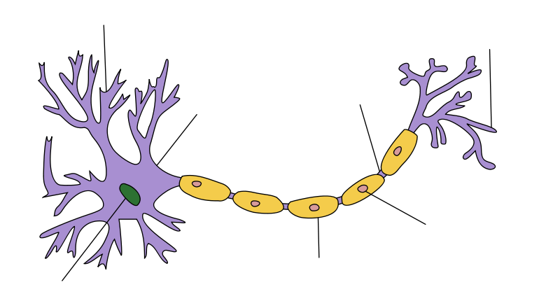
Tělo neuronu
dendrit
Axonové zakočení
dendrit
Axon
jádro
Obr. 1
Tělo nervové buňky s výběžky

Krátké dlouhé
dendrity neurity (axon)

- propojením vznikají nervové dráhy (synapse), kterými se šíří vzruch (130m/s) viz obrázek
Reflex – odpověď organismu na podnět
reflexní oblouk = podnět-čidla-nervová dráha – nervové centrum – nervová dráha - dotčený orgán

vrozené | podmíněné
polykací | chuťová averze
sací | podmiňování
slinění
vyměšovací
dýchací
kašlací
míšní
defekační
mrkací
uchopovací (novorozenecký)
čéškový reflex | I.P Pavlov

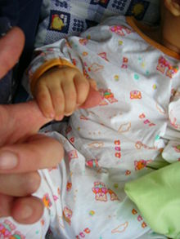 Obr. 2 podmiňovací reflex – uchopovací

Mícha
- nervová trubice procházející páteřními otvory
- 31 párů míšních nervů
dostředivé – do nervového ústředí odstředivé - od míchy
Pod bílým obalem míchy se nachází šedá hmota mající dva přední a dva zadní rohy míšní
přední – smyslové orgány
zadní – pohybové orgány

Porušení spojení míchy a mozku má velmi vážné následky
více na http://www.czepa.cz/poraneni-michy-/

Opakování:
Pokus se popsat nervovou buňku:

Doplň hierarchii nervové soustavy:
Zdroje obrazového materiálu:
Obr. 1 http://cs.wikipedia.org/wiki/Soubor:Neuron_Hand-tuned.svg
Obr. 2 http://cs.wikipedia.org/wiki/Soubor:Greifreflex.JPG

